Matrimonio in casa MacRank: l’erede del clan, Francis, convola a nozze
Di Nigella Lawson

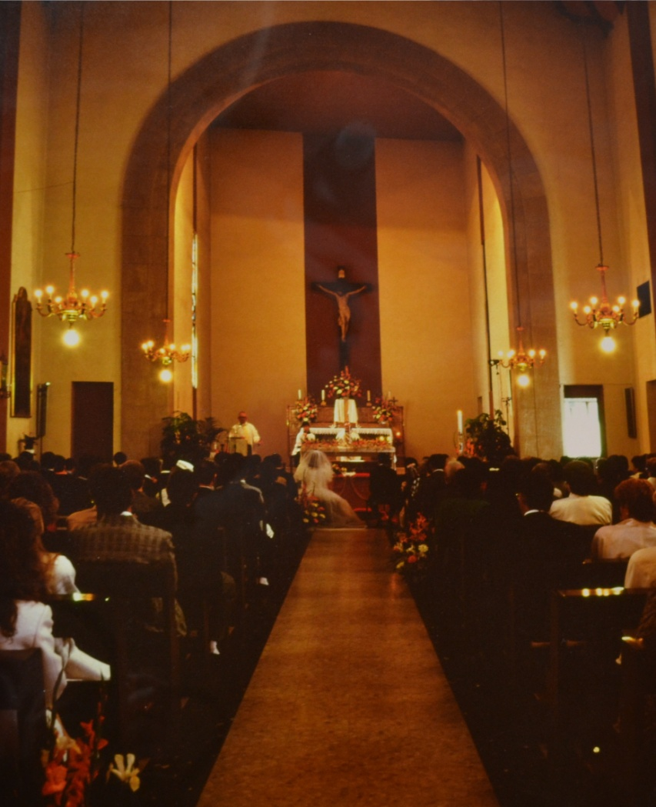
Era con immensa gioia che il capofamiglia Owen MacRank annunciava nel settembre del 1978 il matrimonio del figlio Francis con la splendida Ruth MacGregor, divenuta oggi 6 Maggio Ruth MacRank con la cerimonia del matrimonio, svoltasi in questa soleggiata giornata primaverile.
La cerimonia, tenutasi in mattinata, ha visto l’arrivo del numeroso clan dei MacRank, compresi Vernon III e Marion, cugini dello sposo, sposatisi pochi anni prima nella stessa chiesa.
La chiesa e la location di ristoro, la suggestiva Kilmory Guest House, erano impeccabili ed eleganti, curate nei minimi dettagli dalla zia dello sposo, Lucie, e dalla cugina del padre dello sposo, Rodina, le quali, da vere MacRank, hanno saputo dar vita a un matrimonio spettacolare, senza arrendersi davanti ai problemi che sembravano irrisolvibili.
Subito dopo la cerimonia e le foto di rituale, gli invitati sono stati accolti a Kilmory Guest House in un pomeriggio caldo e assolato con succulenti aperitivi, a cui è seguito un ricco pranzo di specialità della famiglia, come vuole la tradizione.
La giornata è continuata con l’intrattenimento musicale sulle note dei classici anni ’60 e l’immancabile primo ballo tra moglie e marito, avvenuto con l’accompagnamento delle cornamuse suonate dal padre e dallo zio dello sposo, Owen e Muriel.
Infine con il taglio della torta e un abbondante buffet di dolci, sono stati consegnati i regali agli sposi, tra cui un magnifico viaggio dai cugini Francis e Tara.
Sorrisi e felicitazioni hanno accompagnato i novelli sposi alla fine di questa giornata che rimarrà nella memoria dei presenti come un giorno pieno di felicità e amore.

